S.I.G.P.D.
Ingeniería de Software
BitMate
Rol | Apellido | Nombre | C.I | Email
Coordinador | Rial | Fernando | 5.655.945-5 | Fernando20072do1@gmail.com
Sub-Coordinador | Mesa | Christian | 6.593.885-8 | mesachristian89@gmail.com
Integrante 1 | Silva | Agustín | 5.694.905-2 | agusilsab@gmail.com
Integrante 2 | Rodríguez | Facundo | 5.623.313-6 | fgrc5655@gmail.com
Docente: Cairús, Brandon
Fecha de culminación
14/07/2025

PRIMERA ENTREGA
Índice
1.0 - Contexto del proyecto 3
1.1 - Introducción 3
2.0 - Proceso del proyecto 4
2.1 - Entrega de cartas de presentación 4
2.2 – Actas de reunión de equipos 5
Acta 1: 6
Acta 2: 6
Acta 3: 7
Acta 4: 7
2.3 - Organización de equipo según Constantine y Mantei 8
Organización según Constantine: 8
Organización según Mantei: 8
2.4 - Reglamentación de convivencia del equipo 9
2.5 - Tabla Excel con listado de tareas organizadas (Tarea, fechas, autor, etc) 10
2.6 - Diagrama de Gantt 12
2.7 - Definición de roles de cada integrante según sus capacidades 14
2.8 – Las 4 P del S.I.G.P.D. 15
3.0 - Técnicas de relevamiento 19
3.1 - Bibliografía 19
3.2 - Análisis etnográfico (Observación) 19
3.3 – Entrevistas 20
4.0 - Requerimientos funcionales y no funcionales, y alcance 27
Requerimientos Funcionales (R.F): 27
Requerimientos No Funcionales (R.N.F): 28
Alcance: 29
Limitaciones: 29
5.0 - Estudio de factibilidades 30
Factibilidad técnica (¿Sabemos hacerlo?): 30
Factibilidad económica (¿Cuánto nos cuesta?): 30
Factibilidad operativa (¿Podemos implementarlo?): 31
Factibilidad legal (¿Nos permite la ley?): 31
6.0 - Definición de roles 32
7.0 – Lógica del sistema 33
Explicación de las reglas que cubre el sistema 33
Restricción del dado de colocación 34
Reglas internas de cada recinto 34
Colocación forzada en el río 34

Desarrollo del proyecto

1.0 - Contexto del proyecto
Debemos desarrollar un sistema web interactivo llamado S.I.G.D.P. (Sistema Informático de Gestión de Partidas para Draftosaurus), que funcionará como herramienta de seguimiento de los datos de las partidas y como versión digital del popular juego de mesa Draftosaurus. El objetivo es crear una plataforma que permita tanto seguir partidas físicas como jugar partidas digitales de forma local, respetando todas las reglas y mecánicas del modo base del juego.
Utilizando tecnologías como PHP 8.x, MySQL/MariaDB, HTML, CSS, JavaScript y Bootstrap 5, asegurando compatibilidad con distintos dispositivos. Estará organizada bajo una arquitectura de tres capas (separando lógica, presentación y datos) lo que mejora el mantenimiento y la escalabilidad del proyecto.

1.1 - Introducción
Como primer paso para comenzar con el proyecto, nos tomamos dos días para pensar un nombre y logo para la empresa ficticia con la cual representar nuestro proyecto. Como primer paso a realizar hicimos entrega de la carta de presentación del equipo al docente a cargo de la unidad curricular Ingeniería Software; Brandon Cairús.
El siguiente paso fue comenzar a realizar los requerimientos planteados en la letra del proyecto para con la asignatura correspondiente. La primera tarea que realizamos fue un estudio exhaustivo de las factibilidades del proyecto, dividiendo el tema general de factibilidades en: Factibilidad técnica, Factibilidad económica, Factibilidad Operativa y la Factibilidad Legal.
Cuando hablamos de “Factibilidad técnica” nos referimos a si comprendemos y sabemos utilizar las herramientas que nos sugirieron para realizar el proyecto (es decir PHP, HTML, CSS, Bootstrap, etc). Hablando de “Factibilidad Económica”, si bien obviamente nos referimos a la parte monetaria, prácticamente no habrá gasto de dinero, sino que más bien el recurso que más nos tomará será el tiempo que le tengamos que dedicar a poder terminar satisfactoriamente el proyecto. Luego en cuanto a una “Factibilidad Operativa” se habla pensando en que la aplicación va a poder ser usada tanto por usuarios como por administradores, y que todo esto se va a poder hacer desde un único dispositivo el cual cuente con la app de seguimiento en cuestión. Por último, la “Factibilidad Legal” va en cuanto a si podemos realizar el proyecto sin problemas legales de copyright o similares, y la respuesta es que si, si se puede realizar el proyecto ya que es únicamente con fines educativos y sin fines de lucro y de cualquier forma los diseños y props a utilizar no serán exactamente los del juego de mesa original

2.0 - Proceso del proyecto
Para cumplir con las expectativas pautadas para la primera entrega dentro de la unidad curricular de Ingeniería Software, se nos indicó cumplir con ciertos requerimientos los cuales fueron:
-Hacer entrega de las cartas de presentación del equipo (conteniendo los datos de cada integrante, CI, nombre y apellido, firma y cargo dentro del equipo) junto con la correspondiente presentación de cada miembro.
-Realizar las organizaciones de equipo según Mantei o según Constantine.
-Realizar Reglamento de convivencia y trato entre miembros del equipo.
-Realizar una hoja de cálculo Excel en la cual se detallen las actividades realizadas junto con el integrante encargado de la misma y el lapso de tiempo que tomo terminar dicha tarea.
-Realizar un diagrama Gantt que al igual que en la tabla Excel se marquen las tareas y sus lapsos de tiempo de manera organizada en meses de trabajo.
-Determinar los roles de los miembros del equipo teniendo en cuenta sus habilidades y debilidades.
-Realizar el estudio de las 4 P del proyecto, es decir: Producto, Precio, Plaza y Promoción.

2.1 - Entrega de cartas de presentación
Para la entrega de las cartas de presentación de equipo seguimos el formato ya armado por el equipo de coordinación, este formato incluye: Logo de la empresa fantasía en el encabezado, nombre de la empresa, fecha de entrega, hacia que docente y asignatura se dirige la carta, una breve presentación del equipo de cara al receptor, una tabla con datos de los miembros de equipo tales sean; rol, CI, apellido, nombre y correo, seguido del correo de contacto general de la empresa fantasía y las firmas de cada miembro en su correspondiente casilla de rol, por último una foto de cada integrante junto con nombre apellido y su rol. Resultando de la siguiente manera:
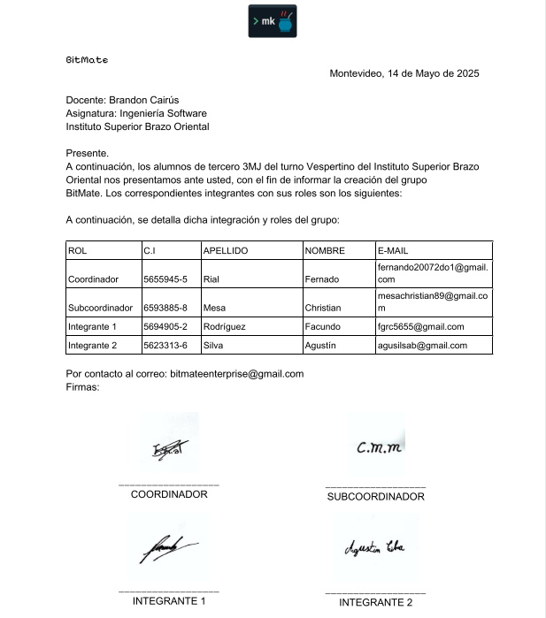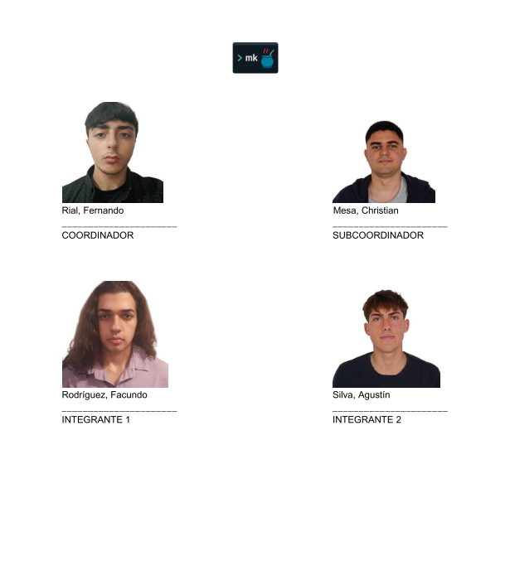

2.2 – Actas de reunión de equipos
Dentro de la organización de nuestro equipo realizamos un total de cuatro reuniones presenciales, distribuidas a lo largo del proceso de desarrollo de la primera entrega del proyecto. Estas reuniones se celebraron aproximadamente cada dos o tres semanas, con el objetivo principal de monitorear el progreso, coordinar los requerimientos en curso, distribuir nuevas tareas y resolver cualquier inconveniente que pudiera haber surgido durante el avance.
Cada acta de reunión incluyó información clave como:Fecha y horario de inicio y fin de la reunión, ubicación donde se llevó a cabo, lista de participantes y si hubo ausencias, objetivo específico de cada sesión, observaciones del estado del proyecto, incluyendo tareas finalizadas, pendientes o con atrasos y asignación de tareas concretas, donde cada integrante del equipo asumió responsabilidades claras según su rol y capacidades.
Las actas reflejan una metodología de trabajo progresiva y organizada. En la primera reunión (03/06/2025), se identificaron deficiencias en la organización y en la marcación de actividades completadas, por lo que se trazaron medidas para terminar las tareas comenzadas y avanzar hacia la segunda etapa del proyecto. En las reuniones siguientes (09/06, 24/06 y 11/07), se mantuvo un seguimiento constante del avance, se ajustaron prioridades, se distribuyeron los ítems restantes y se registraron mejoras en la coordinación del equipo. Cabe destacar que todos los integrantes asistieron a las cuatro reuniones, demostrando un fuerte compromiso grupal. En la última reunión, celebrada el 11 de julio de 2025, se trató la culminación de las tareas de la primera entrega, haciendo énfasis en finalizar el diagrama de Gantt, la tabla de tareas en Excel, el mockup de la página web, los modelos MER y DER, los árboles de decisión y la bibliografía. Estas reuniones no solo permitieron controlar el ritmo de trabajo, sino que también fomentaron la toma de decisiones en equipo, la distribución equitativa del trabajo y la documentación clara del progreso alcanzado, lo cual resultó clave para mantener alineado al equipo frente a los objetivos del proyecto.

Acta 1:
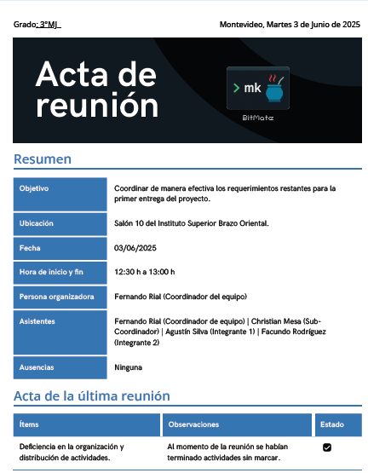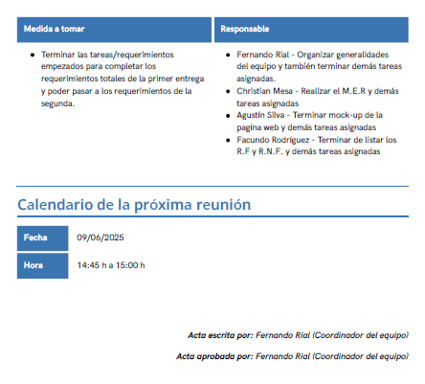

Acta 2:
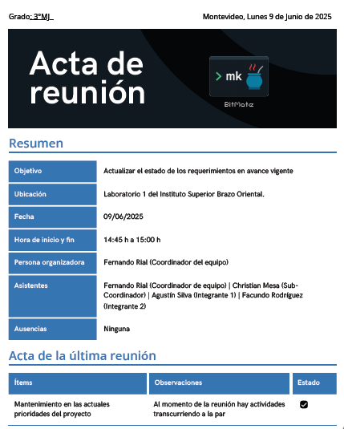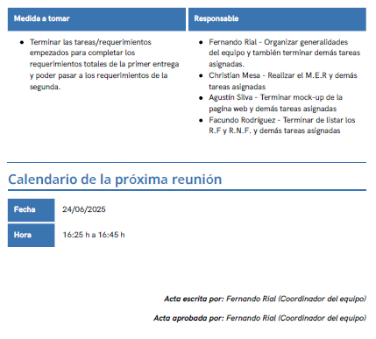

Acta 3:
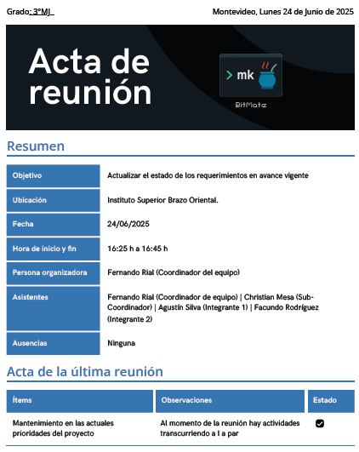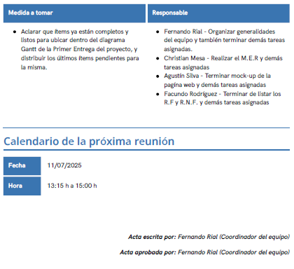

Acta 4:
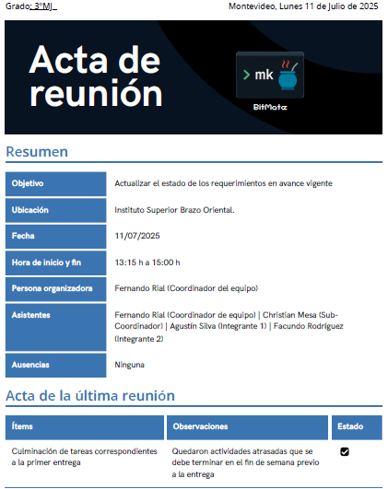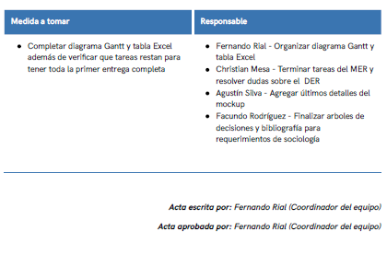

2.3 - Organización de equipo según Constantine y Mantei

Organización según Constantine:
En nuestro caso la metodología de organización que mejor se adapta a nuestra forma de trabajar es la organización de equipo por Constantine y en un enfoque de paradigma aleatorio, aunque apuntamos a tomar un enfoque de paradigma abierto para las siguientes entregas del proyecto tras ver ciertos inconvenientes como faltas de comunicación o efectividad en algunos momentos del desarrollo del S.I.G.P.D.
Actualmente nos encontramos en un paradigma aleatorio ya que trabajamos de forma más flexible y me nos estructurada, cada uno encargándose del área del proyecto en la que tuviera más habilidad en comparación a los otros 3 miembros de equipo, teniendo como condición que cada miembro debe dejar documentación presente para que el resto también puedan profundizar y saber explicar cada área del proyecto con propiedad.
Apuntamos a un paradigma abierto para poder aumentar la efectividad del equipo ya que para esta primera entrega se presentaron algunos inconvenientes menores como, por ejemplo, no estar al tanto de quien está haciendo determinada tarea si es que ya no la termino para ese momento o por ejemplo complicaciones a la hora de determinar de qué fecha a que fecha se realizaron tareas a la hora de realizar el Diagrama Gantt.

Organización según Mantei:
Según el modelo de Mantei, la organización actual de nuestro equipo se asemeja a una estructura egocéntrica o democrática, ya que no existe una jerarquía estricta ni un jefe de proyecto definido. En su lugar, trabajamos en base a la cooperación, confianza mutua y una distribución horizontal de tareas, donde cada integrante se encarga de una parte del sistema según sus fortalezas técnicas. Esta forma de trabajo tiene similitudes con el paradigma aleatorio de Constantine, dado que si bien hay autonomía individual, aún persisten algunos inconvenientes de coordinación. Por ejemplo, en esta primera entrega, surgieron dificultades para sincronizar avances entre miembros y para definir con precisión los períodos de trabajo en el diagrama Gantt. De cara a las próximas etapas, y tomando en cuenta los inconvenientes mencionados, apuntamos a evolucionar hacia una organización más modular y coordinada, con una distribución más clara de los roles y tareas, sin perder la esencia colaborativa del equipo. De este modo, buscamos mejorar tanto la eficacia como la trazabilidad del desarrollo del proyecto.

2.4 - Reglamentación de convivencia del equipo
Se establecieron unos determinados argumentos de sanciones posibles como medida/represalia en caso de incumplimiento de las siguientes normas: Trabajar de manera productiva y continua, en caso de contratiempos avisar a sus compañeros con antelación para evaluar las posibilidades de la situación, tener actitud positiva de cara al proyecto y los compañeros de equipo, no tener faltas de respeto hacia ningún miembro del equipo.
Las sanciones van desde mínima, moderada hasta grave, y con las siguientes acumulaciones se pondrá sobre la mesa la propuesta de expulsión hacia el integrante problemático; -1 sanción grave + 2 moderadas O -2 sanciones graves O -3 sanciones moderadas.Trabajar de manera productiva y continua, en caso de contratiempos avisar a sus compañeros con antelación para evaluar las posibilidades de la situación, tener actitud positiva de cara al proyecto y los compañeros de equipo, no tener faltas de respeto hacia ningún miembro del equipo. En caso de no cumplir con dichas reglas y condiciones se procederá de la siguiente manera:

Grado de la sanción | Causas posibles | Consecuencias
Sanción minima | -Incumplir ocasionalmente con la productividad esperada.  -No participar activamente en una sesión de trabajo sin justificación.  -Mostrar una actitud apática o poco colaborativa de forma aislada. | -Advertencia verbal del grupo.  -Registro de la sanción en un acta informal.  -Seguimiento durante una semana.
Sanción moderada | -Retrasar reiteradamente el trabajo sin aviso previo.  -No informar contratiempos que afectan la entrega o desarrollo grupal.  -Tener actitudes negativas continuas que afecten el ánimo del grupo.  -Falta de respeto leve hacia un compañero (comentarios irónicos, indiferencia marcada, etc.) | -Advertencia escrita firmada por los integrantes del grupo.  -Informe al docente o tutor responsable (si corresponde).  -Restricción temporal de decisiones sobre el proyecto.
Sanción grave | -Falta de respeto grave o reiterada a un miembro del grupo (insultos, discriminación, amenazas).  -Negativa sistemática a trabajar o cumplir tareas asignadas.  -Actitud hostil que impida el avance del proyecto.  -Sabotaje de materiales o entrega deliberadamente defectuosa. | -Informe formal al responsable del proyecto o autoridades institucionales.  -Exclusión temporal del grupo de trabajo.  -Evaluación de permanencia en el equipo.

2.5 - Tabla Excel con listado de tareas organizadas (Tarea, fechas, autor, etc)
Para este ítem se realizó una organización similar al diagrama Gantt en la cual incluímos cada tarea realizada durante el proceso de la primera entrega junto con datos como, que nivel de prioridad tuvo, quien se encargó de realizarlo, el estado en el que se encuentra dicha tarea, de que fecha a que fecha se realizó y de tener documentación también el archivo adjunto.
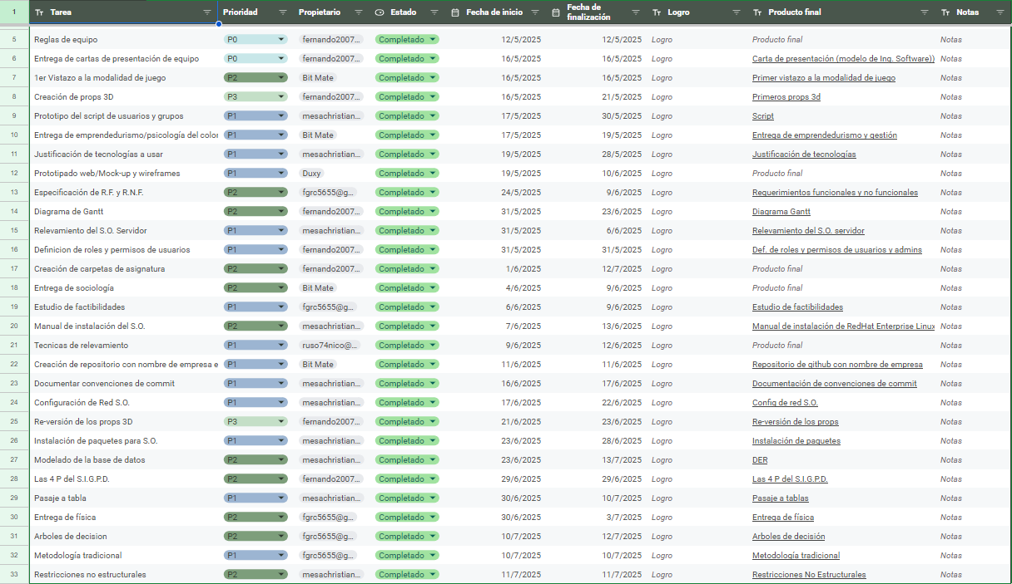
Cabe destacar que la imagen es meramente ilustrativa y que la versión final está completa al 100% y con todos los archivos creados adjuntados, para su corroboración se deja presente el link hacia la planilla Excel en cuestión adjuntado en la imagen.

2.6 - Diagrama de Gantt
Para la creación del Diagrama Gantt dividimos los ítems de la primera entrega de la siguiente forma:
Planeación y comienzo del proyecto | Diseño | Desarrollo
Planeación de idea de nombre y logo de empresa  Recibo de letra de proyecto  Análisis de requerimientos  Entrega de cartas de presentación de equipo  1er Vistazo a la modalidad de juego  Justificación de tecnologías a usar  Especificación de R.F. y R.N.F.  Relevamiento del S.O. Servidor  Manual de instalación del S.O.  Las 4 P del S.I.G.P.D.  Técnicas de relevamiento  Estudio de factibilidades  Definición de roles y permisos de usuarios  Árboles de decisión  Metodología tradicional  Creación de carpetas de asignatura  Reglas de equipo  Documentar convenciones de commit  Entrega de emprendedurismo/psicología del color  Entrega de sociología  -Identificación de integrantes del grupo.  -Planteo de los objetivos de investigación. Formular un objetivo general y dos específicos. (en forma de pregunta)  -Fundamentación de la importancia del proyecto. Relevancia de acuerdo al contexto actual y a la orientación elegida.  -Marco teórico: citar las fuentes bibliográficas, teorías y los sitios web utilizados | Creación de props 3D  Prototipo del script de usuarios y grupos  Prototipado web/Mock-up y wireframes  Diagrama de Gantt  Re-versión de los props 3D  Entrega de física: Dinoparque en Acción: Física en el Mundo de Draftosaurios (Este ítem, aunque abarca un proyecto, su naturaleza de "construcción y análisis" de sistemas y estructuras se alinea con la fase de desarrollo, donde se implementan las ideas). | Configuración de Red S.O.  Instalación de paquetes para S.O.  Creación de repositorio con nombre de empresa en Github  Modelado de la base de datos  Pasaje a tabla  Restricciones no estructurales

De esta manera pudiendo organizar de forma más eficiente todos los ítems a la hora de crear el diagrama, que en nuestro caso creándolo en Canva para mayor flexibilidad a la hora de ubicar las tareas en sus correspondientes lapsos de tiempo.
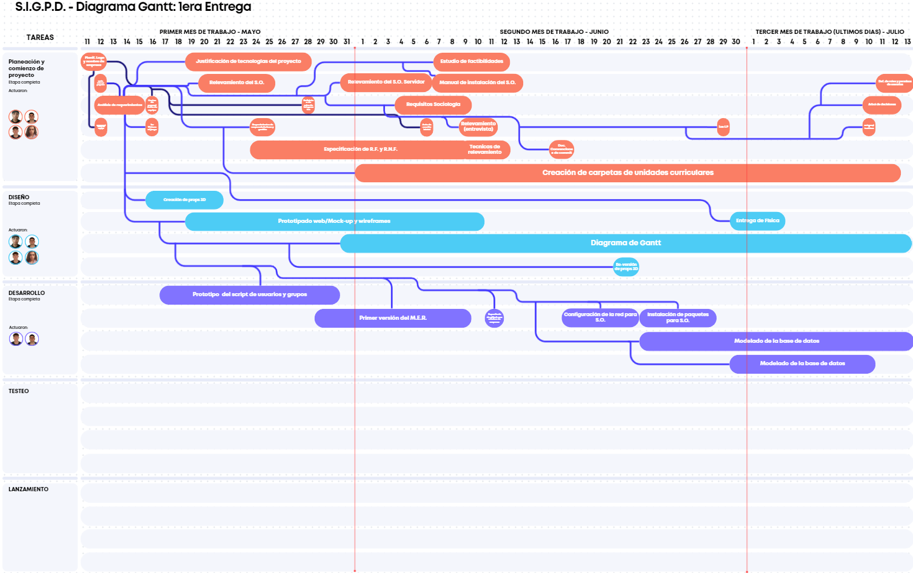
Como se puede apreciar en la imagen también hay 2 categorías más de tarea, “Testeo” y “Lanzamiento”, categorías donde aún no hay ítems que encajen con el motivo de las mismas por lo que de momento quedan vacías.

2.7 - Definición de roles de cada integrante según sus capacidades
Este ítem lo realizamos en conjunto para la asignatura de Ingeniería Software y tambien para Emprendedurismo y Gestión ya que en ambas se nos pedía lo mismo entonces decidimos hacerlo de la siguiente forma:
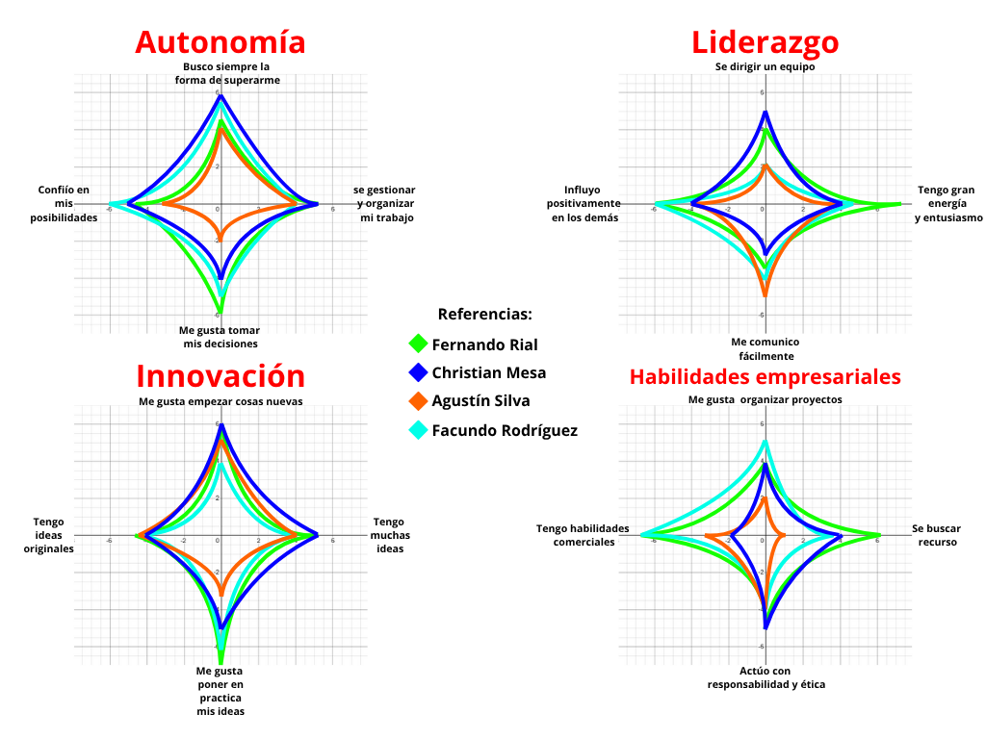
Organizamos de manera gráfica y con referencias como cada miembro se extiende hacia cada área dentro de un proyecto. Otras razones para asignar los roles fueron las siguientes:
Fernando Rial(coordinador): Rol asignado por buen desempeño a la hora de liderar y realizar las tareas administrativas de cara al proyecto, tambien teniendo habilidad para el diseño 3D y herramientas de diseño gráfico en general
Christian Mesa(Subcoordinador): Rol asignado por tener mismo nivel de desempeño a la hora de liderar el equipo o tomar decisiones, tambien teniendo habilidades más avanzadas al resto del equipo en el manejo de tecnologías de Linux y programación
Agustín Silva(Integrante 1): Rol asignado en base a reglamentación de orden de integrantes de equipo, demuestra buenas habilidades en el sector de diseño web y colaboración en diversas tareas administrativas.
Facundo Rodríguez(Integrante 2): Rol asignado en base a la reglamentación de orden de integrantes de equipo, Demuestra gran versatilidad a la hora de poder realizar prácticamente cualquier tarea que se le asigne, ya sea diseño, documentación entre otras.

2.8 – Las 4 P del S.I.G.P.D.
Las 4 p de nuestro proyecto las organizamos de la siguiente forma:
Producto | Nombre del producto:  SIGPD – Sistema Informático de Gestión de Partidas para Draftosaurus.  Tipo:  Aplicación web auxiliar para gestionar partidas digitalizadas de juegos de mesa.  Características funcionales destacadas:  - Modo de seguimiento: permite registrar dinosaurios, aplicar reglas y calcular puntuación automáticamente.  - Modo digitalizado: simula el juego físico completo mediante selección, paso y colocación de dinosaurios.  - Multiidioma (Español/Inglés).  - Interfaz responsiva, intuitiva y accesible.  - Arquitectura en tres capas: presentación, lógica de negocio y acceso a datos.  - Compatible con múltiples resoluciones de pantalla y dispositivos.  - Módulo de autenticación de usuarios y registro de estadísticas.  - Implementación de sistema de "draft" y tablero interactivo (drag and drop).  Innovación y valor agregado:  - Digitaliza una experiencia de juego de mesa física manteniendo fidelidad a la mecánica original.  - Agiliza la partida y reduce errores humanos aplicando reglas automáticamente.  - Mejora la accesibilidad para jugadores nuevos o con dificultades de comprensión de reglas complejas.  - Posibilita un registro histórico y estadísticas acumuladas por usuario.  - Abre la posibilidad a partidas remotas en un futuro cercano.  Escalabilidad futura:  - Ampliación del sistema para soportar otros juegos similares.  - Posible integración con plataformas lúdicas o educativas.  - Incorporación de logros, niveles o recompensas digitales (gamificación).
Precio | Costo para el usuario final:  Gratuito. Disponible para su uso en entorno local o institucional (ej.: servidor del centro educativo).  Costo de desarrollo:  Asumido íntegramente por el equipo de proyecto como parte de su trabajo final académico.  Modelo económico:  Proyecto académico sin fines de lucro, enfocado en la mejora de experiencias educativas y lúdicas.  Valor percibido:  - Alto, por el soporte automatizado de reglas complejas, estadísticas, validaciones en tiempo real y por facilitar la experiencia del juego.  - En el mercado, un producto de características similares podría requerir una inversión considerable si fuera desarrollado profesionalmente.  Estimación de valor de mercado (opcional):  Si se tratara de un producto comercial, su desarrollo profesional costaría entre 1000 y 3000 USD, considerando diseño, programación, pruebas, documentación y despliegue.  Proyección a futuro:  - Posible liberación como software libre bajo licencia educativa.  - Adaptación para otros entornos lúdico-educativos o centros con orientación pedagógica.

Plaza | Accesibilidad técnica:  - A través de cualquier navegador web moderno (compatible con HTML, CSS, JS y PHP).  - Instalación local con XAMPP o entorno LAMP Linux, adaptable a necesidades del ISBO u otras instituciones.  - Sin requerimientos especiales de hardware.  Escenarios de despliegue posibles:  - Servidor local del centro educativo.  - Entornos controlados en aulas de informática.  - Uso portable desde dispositivos USB autoejecutables.  Usuarios objetivo:  - Estudiantes y docentes del ISBO como entorno de prueba principal.  - Jugadores frecuentes de Draftosaurus (DraftoCraft).  - Administradores del sistema con permisos para mantenimiento y ajustes.  - Posibles aliados educativos interesados en juegos de mesa digitalizados.  Distribución del software y documentación:  - Código fuente documentado en GitHub privado.  - Presentación en formato digital e instalador para entrega física.  - Manuales en línea (HTML/PDF) para consulta rápida.

Promoción | Estrategia de difusión institucional:  - Presentación formal del proyecto en defensa oral.  - Videos demostrativos del funcionamiento del sistema.  - Manuales digitales ilustrados para docentes y estudiantes.  - Archivos HTML que simulan la experiencia de usuario final.  Materiales promocionales sugeridos:  - Video teaser de menos de 1 minuto mostrando jugabilidad.  - Fichas técnicas para imprimir con QR a demo o manual.  - Prototipo web para pruebas rápidas sin instalación.  Canales de promoción adicionales:  - Ferias tecnológicas y eventos académicos.  - Foros y comunidades educativas interesadas en gamificación.  - Redes institucionales del ISBO u otras entidades colaboradoras.  Público objetivo en esta etapa:  - Comunidad estudiantil y docente del ISBO.  - Estudiantes y docentes interesados en tecnologías lúdico-educativas.  - Referentes de juegos de mesa que experimenten con entornos digitales.

3.0 - Técnicas de relevamiento
Dentro de este punto se pedía como requisito una bibliografía, la información recaudada mediante un análisis etnográfico(observación) y las entrevistas sobre el proyecto realizadas a los diferentes profesores involucrados en el desarrollo del mismo.

3.1 - Bibliografía
La mayor parte de la información fue recolectada de los materiales brindados por los profes, de cualquier manera, tambien se dejan citadas algunas fuentes que se utilizaron para discernir dudas sobre algunos temas.
- Tutorial de como jugar Draftosaurus hecho por el profesor Santiago Martinez:
https://www.youtube.com/watch?v=-ZyFqRNkiAU
- Libro de reglas del Draftosaurus original:
https://cdn.1j1ju.com/medias/e1/9f/12-draftosaurus-rulebook.pdf
- Las 4 P del proyecto - GeeksforGeeks: https://www.geeksforgeeks.org/software-engineering/4-ps-in-software-project-planning/
- Paradigmas de constantine - Slideshare: https://es.slideshare.net/jedaro/paradigmas-de-constantine

3.2 - Análisis etnográfico (Observación)
Dentro del proyecto S.I.G.P.D. el proceso de análisis etnográfico se dio durante el día viernes 16 de Mayo, día en el cual jugamos por primera vez al juego de mesa original “Draftosaurus”, entendiendo con práctica cómo funcionaban las reglas del juego y sus limitaciones. Realizamos varias rondas de juego para pulir todas las dudas que tuviéramos sobre la jugabilidad y cómo adaptar los requerimientos del proyecto al propio juego.
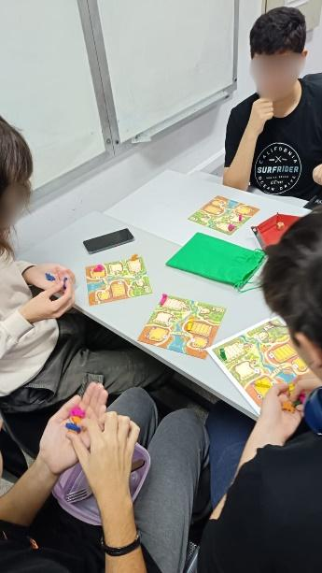

3.3 – Entrevistas
ENTREVISTA Emprendedurismo y Gestión
Fecha: 14/07/2025
Cliente entrevistado/a: Marcelo Cardoso
1. CONOCIMIENTO Y USO
1.1 ¿Conocía previamente el juego Draftosaurus?
☑ No ☐ Si
2. FUNCIONALIDADES Y PREFERENCIAS
2.1 ¿Qué aspectos del comportamiento de gestión empresarial le interesaría poder
observar mediante el software?
☐ Toma de decisiones bajo presión
☑ Análisis de riesgo/beneficio
☑ Trabajo en equipo y liderazgo
☐ Capacidad de negociación
☐ Otro: _______________________________________
2.2 ¿Preferiría que el software sea...?
☐ Accesible desde PC
☐ Usable en Tablet/celular
☑ Ambos
3. IMPACTO EDUCATIVO
3.1 ¿Considera que el uso de un software de seguimiento puede mejorar la
comprensión de conceptos empresariales mediante juegos de estrategia?
☑ Sí ☐ No ☐ Tal vez
Explique por qué:
Si, porque mediante los juegos se ponen en práctica los conceptos de forma más fácil,
aprovechando la instancia lúdica.

ENTREVISTA Sociología
Fecha: 24/06/2025
Docente entrevistado/a: Bertha Vargas
1. INVESTIGACIÓN SOCIAL Y CONTEXTO
1.1 ¿Qué tipo de problemática o tema social considera relevante investigar con
relación al uso del juego Draftosaurus en el aula o comunidad?
☑ Dinámicas grupales y trabajo en equipo
☐ Acceso a recursos tecnológicos
☐ Inclusión educativa a través del juego
☐ Otro: ___________________________
1.2 ¿Qué métodos recomienda emplear en el proceso de recolección de datos para
este proyecto?
☑ Encuestas a estudiantes/docentes
☐ Entrevistas semiestructuradas
☑ Observación participante
☐ Análisis de casos
☐ Otro: ___________________________
2. PENSAMIENTO CRÍTICO Y REFLEXIÓN
2.1 ¿Qué criterios sugeriría tener en cuenta para redactar una buena fundamentación
sobre la relevancia social del proyecto?
☐ Relación con el contexto actual
☑ Impacto educativo y social
☐ Participación comunitaria
☐ Otro: ___________________________
2.2 ¿Cómo se puede fomentar el pensamiento crítico en los estudiantes a través de
este proyecto?
☑ Comparando datos y sacando conclusiones
☐ Reflexionando sobre la inclusión y el acceso
☑Debatiendo las decisiones del equipo
☐ Otro: ___________________________
3. COMPROMISO SOCIAL Y DIGITAL

3.1 ¿Qué importancia le da a que el proyecto genere una contribución real a la
comunidad o institución educativa?
☐ Muy importante – Debe haber impacto real
☑ Intermedia – El ejercicio es valioso, aunque no se concrete
☐ Menor – El foco está en el proceso educativo
3.2 ¿Qué elementos considera claves para fomentar la ciudadanía digital y global
dentro del trabajo con tecnologías como esta?
☑ Uso responsable de la información
☐ Participación colaborativa en línea
☑ Comunicación respetuosa y efectiva
☐ Otro: ___________________________
ENTREVISTA Ingeniería de Software
Fecha: 28/06/2025
Docente entrevistado/a: Brandon Cairús
1. ANÁLISIS Y PLANIFICACIÓN
1.1 En el proceso de relevamiento, ¿qué métodos considera más efectivos para aplicar
con los usuarios del juego Draftosaurus?
☐ Entrevistas
☑ Encuestas
☑ Observación directa
☐ Registro de experiencia del usuario
☐ Otro: ___________________________
1.2 ¿Qué tipo de requerimientos deberían priorizarse en este tipo de sistema lúdico-
educativo?
☑ Requerimientos funcionales claros y completos
☑ Usabilidad y accesibilidad en diferentes dispositivos
☑ Privilegios de usuario y niveles de acceso bien definidos
☐ Otro: ___________________________
2. MODELADO Y ESTRUCTURA
2.1 ¿Qué nivel de detalle espera en el diagrama de lógica del sistema (como árboles de
decisión o diagramas de flujo)?
☐ General para mostrar la idea principal
☑ Específico, con condiciones y consecuencias bien definidas
☐ Ambos, dependiendo de la etapa del proyecto
2.2 Para el prototipado conjunto con Full Stack, ¿cuáles considera elementos clave a
coordinar entre las áreas?
☐ Estética y navegabilidad
☑ Funcionalidades del sistema
☑ Correspondencia entre los wireframes y los requerimientos funcionales
☐ Otro: ___________________________
3. GESTIÓN DEL PROYECTO
3.1 ¿Qué importancia le da a la implementación de metodologías tradicionales (como
diagramas Gantt y actas de reunión) en este tipo de proyectos escolares?
☑ Muy importante – Enseña orden y planificación real
☐ Intermedia – Útil pero no imprescindible
☐ Baja – Mejor centrarse en lo práctico

3.2 ¿Qué aspectos observa más al revisar el uso de herramientas como GanttProject, u
otras?
☑ Claridad de los tiempos asignados
☑ Tareas bien distribuidas entre integrantes
☑ Flexibilidad y seguimiento de avances
☐ Otro: ___________________________
ENTREVISTA Tutoría de proyecto UTULAB
Fecha: 11/06/2025
Cliente entrevistado/a: Brandon Cairús
1. DISEÑO Y MATERIALES
1.1 ¿Qué materiales considera más apropiados para construir los prototipos del tablero y el dado del juego?
☑ Cartón
☐ MDF
☐ Acrílico
☑ Impresión 3D
☐ Otros: ___________________________
1.2 En términos de presentación visual ¿qué aspectos cree que deben priorizarse en los prototipos manuales?
☐ Precisión en medidas y formas
☐ Terminaciones estéticas
☐ Funcionalidad
☑ Creatividad en diseño
☐ Otros: ___________________________
1.3 ¿Qué herramientas y técnicas tendrían que aplicar los estudiantes en la fabricación de los componentes físicos del juego?
☑Corte con trincheta/regla
☐ Pirograbado
☐ Pintura manual
☑Impresión y pegado
☐ Otros: ___________________________
2. DOCUMENTACIÓN DEL PROYECTO
2.1 ¿Qué nivel de detalle espera en la justificación del proyecto y los objetivos presentados por los estudiantes?
☐ General (resumen claro)
☑Detallado(Hasta en donde pusimo un . y ,)
☐ Intermedio
2.2 ¿Qué importancia le da al logo del equipo dentro de la presentación del proyecto?
☑ Alta – Refleja identidad visual del grupo
☐ Media – Complementa la documentación
☐ Baja – No es esencial

3. EXPECTATIVAS Y CRITERIOS
3.1 ¿Cómo evalúa la incorporación del juego Draftosaurus dentro de un trabajo práctico de UTU Lab?
☑Positiva – Estimula creatividad y diseño
☐ Neutral
☐ Negativa
ENTREVISTA Programación FULLSTACK
Fecha: 18/06/2025
Docente entrevistado/a: Carlos Romero
1 ¿Qué aspectos del desarrollo cree que deberían priorizarse al crear un sistema de seguimiento para este juego?
Le interesa que la aplicación se pueda jugar en un celular, en una computadora y le gustaría porque lo vio en otros juegos que se puedan arrastrar y soltar arriba de el tablero
¿Te interesa que el juego tenga rankings de podios, jugadores activos, etc?
Le gustaría que haya un podio de jugadores ganadores y también que tenga el puntaje con el que ganaron cada partida.
1.3 ¿En la aplicación de seguimiento le gustaría que haya algún sonido?
No es indispensable, si pueden agregarlo mejor.
1.4 ¿En dónde sería relevante que haya animaciones en el diseño?
Cuando arrastran el dinosaurio y cree que es suficiente con eso.Si presentamos una versión nos podría decir si le parece o no
1.5 ¿Cuál es el propósito principal que desea lograr con esta aplicación de seguimiento?
Para que mis amigos sea fácil calcular los puntos y saber quien es el ganador sin tener que hacer todo a papel
1.6 ¿Quiénes deberían poder usar la aplicación y con qué tipo de funciones?
Tendría que poder usarla cualquier persona
1¿Te interesa que la aplicación valide los movimientos de los jugadores?
Si.
1.7 ¿Qué tipo de información le gustaría visualizar en la aplicación?
Le gustaría saber que dinosaurios coloqué y en donde y cuantos puntos voy acumulando hasta el momento.
1.8 ¿Qué secciones o pantallas considera necesarias que tenga la aplicación? La del juego.

4.0 - Requerimientos funcionales y no funcionales, y alcance

Requerimientos Funcionales (R.F):

- R.F01: El sistema debe registrar el número de rondas (en total 12 turnos).
- R.F02: El sistema va a validar la regla impuesta por el dado, menos para quien lo tiró (en ese momento de la ronda).
- R.F03: El sistema debe permitir el registro y autenticación de nuevos jugadores al crear una partida.
- R.F04:el sistema permitirá colocar 1 ficha por turno y validará su posición según las reglas.
- R.F05: El sistema deberá brindar una interfaz con el resultado de los puntos en total de los jugadores.
- R.F06: El sistema contará con un hipervínculo accesible hacia las reglas de juego.
- R.F07: El sistema debe almacenar los datos relevantes (usuarios, resultados de partidas, configuraciones) en una Base de Datos relacional.
- R.F08: El tablero en partida deberá contar con 6 recintos principales y 1 área adicional en el río (en el centro de la parte inferior).
- R.F09: El sistema debe validar que cada jugador tenga 6 dinosaurios exactos al inicio de la partida.
- R.F10: El sistema deberá de poder validar que la información es correcta antes de registrar el movimiento de los jugadores.
- R.F11: El sistema permitirá guardar el progreso parcial de las partidas en curso.
- R.F12: El sistema debe mostrar rankings o estadísticas acumuladas al finalizar partida.
- R.F13: El sistema debe disponer de un tablero interactivo que permita a los jugadores arrastrar y soltar fichas.
- R.F14: El sistema debe permitir personalizar parámetros antes de iniciar una partida (número de jugadores, tablero, etc.).
- R.F15: El sistema deberá incluir un sistema de selección (draft) para la asignación de los dinosaurios entre los jugadores, visualizando el orden en pantalla (en orden de izquierda).
- R.F16: El sistema tiene que tener varias secciones como cargar una partida nueva o ver el podio de puntos para permitir al usuario tener una experiencia más cómoda.
- R.F17: El sistema deberá adaptar las validaciones en base al numero de jugadores.
- R.F18: El sistema debe guardar de forma automatica los resultados finales de las partidas.
- R.F19: El sistema debe de tener como máximo 60 dinosaurios(10 del mismo color de cada tipo de dinosaurio).
- R.F20: El sistema debe reconocer y validar que todos los jugadores hayan colocado un dinosaurio para avanzar de ronda.
- R.F21: El mazo de dinosaurios entregado por el sistema debe generarse de forma aleatoria para cada partida.

Requerimientos No Funcionales (R.N.F):
- R.N.F01: La interfaz del sistema debe ser visualmente atractiva, con elementos bien posicionados y coherentes con la temática del juego.
- R.N.F02: El diseño del sistema deberá mantener la temática principal.
- R.N.F03: El sistema deberá tener un mapa intuitivo para usuarios menores de 60 años, con iconos identificativos de cómo funciona cada recinto de dinosaurios.
- R.N.F04: Las fichas del juego deben estar diferenciadas por color (violeta, azul, rojo, amarillo, verde y naranja) según el tipo de dinosaurios.
- R.N.F05: El sistema deberá implementarse bajo arquitectura en tres capas (presentación, lógica de negocios y acceso de datos)
- R.N.F06: EL sistema se va a desarrollar con la distro RedHat Enterprise Linux V10
- R.N.F07: Las tecnologías utilizadas deben ser PHP, HTML, CSS, MySQL, JavaScript.
- R.N.F08: La interfaz de usuario debe ser responsive, adaptable a distintos tamaños de pantalla y dispositivos.
- R.N.F09: El sistema debe presentar tiempos de respuesta inferiores a 3 segundos en operaciones críticas.
- R.N.F10: El backend debe incluir mecanismos básicos de seguridad como validación robusta de entradas y protección frente a inyecciones SQL.
- R.N.F11: El sistema debe permitir realizar respaldos periódicos y facilitar tareas de mantenimiento de la base de datos.
- R.N.F12: El código fuente del sistema debe estar versionado y documentado en un repositorio privado.
- R.N.F13: El sistema debe estar completamente desarrollado para el día 10/11/2025 e instalado para el 12/11/2025.

Alcance:
- Se va a hacer una web que ayude a contar los puntos y aplicar las reglas del juego físico.
- También va a tener una versión para jugar directamente online (en local, no multijugador).
- Los usuarios podrán guardar partidas, ver rankings y resultados.
- Va a estar disponible en dos idiomas.
- Se entregará junto con todos los manuales, documentación técnica y el código bien organizado.
- Se sostendrá la conexión de las primeras versiones sobre XAMPP, pero preparado para correr después en un servidor Linux.
- Permitirá seguir, registrar y corroborar los datos de las partidas.

Limitaciones:
- Solo cubre el modo básico del juego Draftosaurus, no la expansión de invierno.
- El multijugador es local, no online entre diferentes computadoras.
- No tiene reconocimiento automático (los dinosaurios se cargan manualmente).
- El despliegue es para pruebas escolares, no para venderlo ni usarlo masivamente.
- La seguridad es básica, no tendrá logins avanzados ni autenticación de dos pasos.
- Los jugadores van a ser lo más legales a la hora de jugar.

5.0 - Estudio de factibilidades

Factibilidad técnica (¿Sabemos hacerlo?):
Sí, contamos con el conocimiento técnico necesario para abordar este proyecto. El equipo tiene experiencia previa utilizando herramientas como PHP, JavaScript, HTML y CSS, que son tecnologías base del sistema. También manejamos entornos de desarrollo como Visual Studio Code y servidores locales como XAMPP, lo que nos permite implementar y testear la aplicación en un entorno controlado. Además, se prevé la migración del sistema a un entorno LAMP en GNU/Linux, conforme a lo solicitado en la letra del proyecto. Esta transición está contemplada dentro de nuestro cronograma de trabajo, y hemos previsto capacitación adicional en instalación y administración de servicios en Linux para garantizar el éxito de esta etapa. En caso de dificultades técnicas, contamos con el respaldo de docentes especializados y acceso a documentación oficial y comunidades de desarrollo. Esto hace que la complejidad técnica sea manejable, lo que demuestra la viabilidad técnica total del proyecto.

Factibilidad económica (¿Cuánto nos cuesta?):
Desde el punto de vista económico, el proyecto presenta una factibilidad muy alta, ya que no involucra costos significativos en hardware ni en licencias de software. Las herramientas utilizadas son de código abierto y gratuitas, como PHP, MySQL, Apache, y frameworks frontend como Bootstrap. El principal recurso a invertir será el tiempo del equipo de desarrollo, dividido en etapas de planificación, diseño, implementación, prueba y documentación. Dado que el proyecto es de carácter educativo, el financiamiento está cubierto por la UTU, incluyendo el acceso a equipos, entornos de desarrollo, conexión a internet y acompañamiento docente. Además, el uso de plataformas como GitHub para control de versiones y trabajo colaborativo permite optimizar el tiempo y organizar el avance sin costos adicionales. Esto hace que el costo-beneficio sea sumamente favorable.

Factibilidad operativa (¿Podemos implementarlo?):
Sí, el sistema puede ser implementado y utilizado por los usuarios finales sin dificultades. Está diseñado para operar tanto en modo seguimiento (para calcular puntuaciones y validar reglas) como en modo juego digitalizado (para jugar desde dispositivos dentro de la red local). La solución se desarrollará como una aplicación web multiplataforma, lo que elimina la necesidad de instalaciones complicadas o conexión permanente a internet. El sistema estará dividido por roles (jugadores y administradores) y tendrá una interfaz clara e intuitiva, pensada para usuarios con conocimientos básicos. La operatividad también está garantizada por la compatibilidad con dispositivos comunes como laptops o PC escolares. Se prevé realizar testeo funcional exhaustivo antes del despliegue final, lo cual asegura una experiencia sin errores críticos. En definitiva, la implementación operativa es completamente viable dentro del entorno y capacidades previstas.

Factibilidad legal (¿Nos permite la ley?):
Sí, desde el punto de vista legal, no se presentan inconvenientes para llevar a cabo el proyecto. Este se desarrolla con fines educativos dentro del marco de un proyecto de egreso reglamentado por la UTU, sin intenciones comerciales. La aplicación toma como referencia las mecánicas del juego Draftosaurus, pero no lo replica gráficamente ni distribuye contenidos protegidos por derechos de autor. No se utilizarán imágenes, sonidos ni marcas registradas del juego original. El desarrollo será una interpretación funcional libre y original orientada a fines pedagógicos. Por lo tanto, no se requiere registro legal ni licencias, y se cumple con la normativa institucional y de propiedad intelectual.

6.0 - Definición de roles
Dentro del S.I.G.P.D. se contemplarán por separados “Usuarios” y “Administradores” cada grupo teniendo sus correspondientes roles y permisos los cuales se dividen de la siguiente forma:

Usuarios  Rol: Participante del juego DraftoCraft | Administradores  Rol: Responsable del mantenimiento y configuración del sistema
Permisos esperados:  -Registrarse o iniciar sesión.  -Ingresar sus dinosaurios al tablero.  -Ver reglas y puntuaciones.  -Jugar partidas (modo seguimiento o digitalizado).  -Ver el ranking (si se implementa). | Permisos esperados:  -Crear, modificar o eliminar usuarios.  -Configurar parámetros del juego.  -Revisar estadísticas y puntuaciones.  -Ver o eliminar partidas.  -Supervisar el funcionamiento general del sistema.

7.0 – Lógica del sistema
Arboles de decisiones
Árbol 1 - Flujo de juego para usuario del S.I.G.P.D.
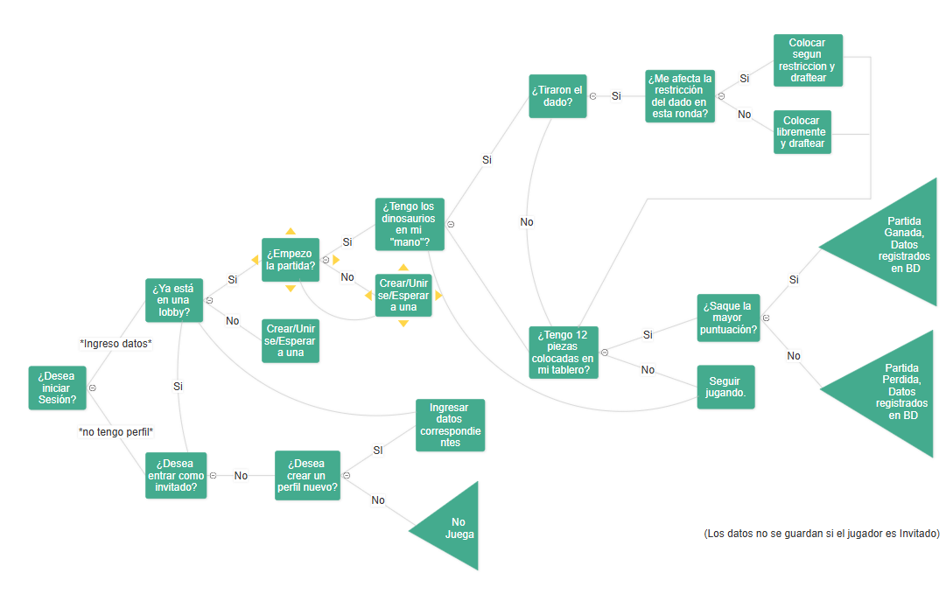
Árbol 2 - infraestructura Web S.I.G.P.D.
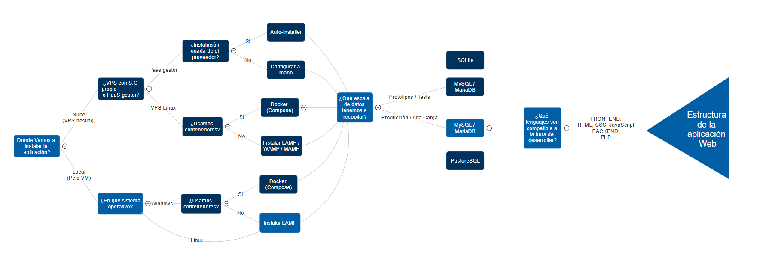

Explicación de las reglas que cubre el sistema
El sistema SIGPD (Sistema Informático de Gestión de Partidas para DraftosCraft) implementa la lógica del juego siguiendo estrictamente las reglas establecidas en el modo base de DraftoCraft. Su función principal es validar y controlar automáticamente las decisiones de los jugadores, evitando errores y asegurando que la partida se desarrolle de manera fiel al juego físico

Restricción del dado de colocación
- En cada turno, el jugador activo lanza un dado que impone una restricción al resto de los jugadores.
- Estas restricciones pueden ser:
  - Colocar en la zona izquierda o derecha del parque.
  - Colocar en una zona de overworld o de nether.
  - Colocar en un recinto vacío.
  - Colocar en un recinto que no contenga un Creeper.
- El sistema valida que el jugador cumpla con esta restricción antes de permitir la colocación del Mob.

Reglas internas de cada recinto
Cada recinto del tablero tiene condiciones específicas de colocación y puntuación. El sistema evalúa estas condiciones en tiempo real:
- La mina de la equivalencia: solo permite Mobs de la misma especie colocados de forma contigua.
- El purgatorio de la diferencia: solo acepta Mobs de especies distintas, también colocados sin dejar espacios.
- El páramo del amor: otorga puntos solo por parejas de la misma especie de Mobs.
- La cabaña de la triada: solo otorga puntos si hay exactamente tres Mobs colocados.
- La fosa del Rey: otorga puntos si el Mobs colocado es el que más cantidad tiene en el parque del jugador comparado con los demás jugadores.
- El templo de la soledad: solo otorga puntos si el Mobs colocado es el único de su especie en todo el parque del jugador.

Colocación forzada en el río
- Si un jugador no puede colocar el Mob respetando la restricción del dado y las reglas de los recintos, el sistema obliga a colocarlo en el río.
- El río actúa como zona de descarte controlado y suma 1 punto por cada Mob allí colocado.
- Cálculo de puntuación final
Una vez que todos los jugadores han completado sus 12 turnos (6 Mobs por ronda), el sistema realiza el cálculo automático de los puntos, contemplando:
  - Reglas específicas de cada recinto.
  - Mobs en el río.
  - Bonificación por recintos con Creeper.

